Anexo 2: Formulario de Solicitud de Exención de EIR
SOLICITUD DE EXENCIÓN DE EIR
SECCIÓN 1 – Información General
- Lugar y fecha de la elaboración de la solicitud.

- Nombre de la propuesta de regulación y tipo de regulación (ley, reglamento, decreto, etc.)

- Nombre de la institución responsable.

- Base legal (nombre de la regulación, capítulo o sección, número de artículo e inciso) que faculta a la Institución la elaboración o emisión de la regulación planteada.

- Indique las normativas y sus disposiciones con las cuales se vincula la propuesta de regulación

- Describa brevemente en qué consiste la propuesta de regulación.

En caso de reformas a normativas vigentes, es necesario justificar por qué las políticas vigentes no han sido suficientes para atender la problemática de política pública abordada.

Incluir Matriz de Cambios a la Normativa; desarrollando las modificaciones realizadas y su justificación, según formato compartido en el Anexo 9 de los Lineamientos para la Elaboración de EIR ex ante.

- Nombre, teléfono y correo electrónico de la(s) persona(s) autorizada(s) para recibir notificaciones.

SECCIÓN 2 – Descripción y motivación de la propuesta de regulación
- ¿Cuál es la problemática que se pretende atender con la propuesta de la regulación?

- ¿Se consideraron otras opciones de política distintas a la regulación? ¿Justifique las razones por las que se considera que la regulación es el mejor instrumento para atender la problemática identificada?

SECCIÓN 3 – Impactos de la propuesta de regulación
- ¿La propuesta de regulación genera costos de cumplimiento a los particulares?
☐Sí ☐No

- Marque cuál o cuáles de las opciones siguientes es aplicable a la propuesta regulatoria.
- ☐ La propuesta regulatoria crea nuevas obligaciones para los particulares o vuelve más estrictas las existentes
- ☐ La propuesta regulatoria crea trámites o complejiza trámites ya existentes
- ☐ La propuesta regulatoria reduce, restringe o afecta derechos y prestaciones de los particulares
- ☐ La propuesta regulatoria establece definiciones, clasificaciones o cualquier término de referencia que pueda afectar derechos, obligaciones, prestaciones o trámites de los particulares
- ☐ Ninguna de las anteriores

- Justifique las razones por las cuales considera que la propuesta regulatoria no genera costos de cumplimiento (impactos negativos) y que respaldan la selección a la pregunta anterior. Incluya la evidencia que considere necesaria, que respalde su solicitud.

SECCIÓN 4 – Anexos
Anexe la propuesta regulatoria que respalda la presente solicitud y demás documentos que estime pertinentes.

NOMBRE Y FIRMA DEL TITULAR Y SELLO DE LA INSTITUCIÓN.

Anexo 3: Procedimiento del dictamen de exención
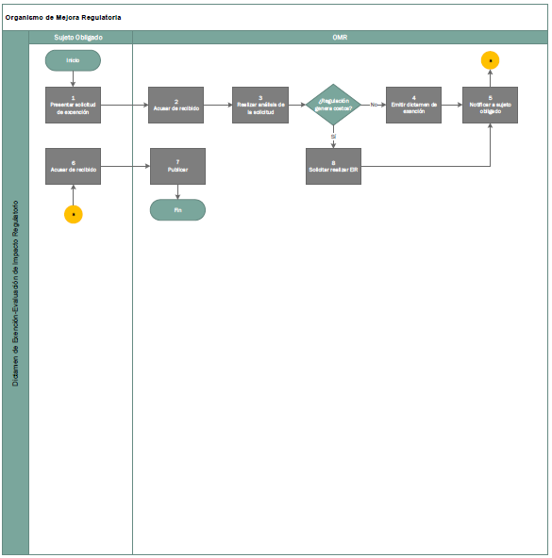

El Anexo 4 de los Lineamientos para la Elaboración de EIR ex ante, desarrolla con mayor detalle cuáles son las causas de la regulación.
Costos de cumplimiento: Representan los todos los los costos incurridos por los particulares para el cumplimiento de la regulación, se clasifican en costos financieros indirectos, costos administrativos y costos de retraso. El Anexo No 1 de los Lineamientos para la Elaboración de EIR ex ante, contiene mayor detalle de los costos generados a partir de la regulación.

